Аналитико-численное моделирование распределенных информационных систем с низким уровнем сетевого трафика

В.Н.Ковалевский

Южно-Российский государственный политехнический университет (НПИ)
им. М.И.Платова, г. Новочеркасск
Аннотация: в данной статье на базе аппарата замкнутых систем массового обслуживания (СМО) разработана аналитико-численная модель для распределенной информационной системы с удаленным исполнением в условиях низкого уровня сетевого трафика. Приведены формулы расчета характеристик этих систем на основе вектора стационарного распределения вероятностей (СРВ) в моменты регенерации сообщений.
Ключевые слова: распределённая информационная система, репликация, сетевой трафик, удаленное исполнение, пуассоновский поток, эрланговский поток, метод вложенных цепей Маркова, пространство состояний, моменты регенерации, матрицы переходных вероятностей, вектор стационарного распределения вероятностей.

Информационные системы (ИС) с распределенной архитектурой относятся с организационной точки зрения к сложным системам [1]. Основная особенность этих систем заключается в том, чтобы хранить одинаковые локальные копии баз данных на всех станциях ИС. Практически весь основной объем данных, необходимый для функционирования системы, может быть размещен на одном мощном персональном компьютере. Поток исправлений и дополнений, генерируемый на этом компьютере, ничтожно мал по сравнению с общим объемом данных, используемым в его работе. Однако применение одного компьютера в системе не может обеспечить ее многопользовательский режим . Поэтому, если хранить постоянно используемые данные на всех станциях (узлах), и организовать обмен между ними только исправлениями и дополнениями к хранящимся данным, то суммарный передаваемый трафик может быть значительно сокращен. Это позволит: понизить требования к каналам передачи данных между станциями (узлами) и чаще использовать для этого неустойчивую связь типа Интернета, мобильной связи, спутниковых каналов; обеспечить доступную стоимость эксплуатации такой связи. Конечно, реализация этой ИС не относится к простым случаям, а требует решения ряда задач, одна из которых – это своевременная синхронизация данных. Эта операция обеспечивает актуальность данных во всей системе благодаря непрерывному обмену сообщениями между узлами. Он осуществляется с помощью репликаций – передачи фрагментов обновляемых данных [2,3]. Репликация бывает синхронной и асинхронной. В случае синхронной репликации реплика обновляется в одной транзакции по всем узлам, поэтому в них поддерживается только одна версия данных. Синхронная репликация имеет тот недостаток, что она создаёт дополнительную нагрузку на сеть при выполнении всех транзакций в момент пиковых ситуаций в линиях связи (ЛС). При асинхронной репликации обновление одной реплики распространяется на другие узлы спустя некоторое время, а не в той же транзакции. Таким образом, при асинхронной репликации вводится задержка или время ожидания, в течение которого отдельные реплики могут быть фактически неидентичными. В большинстве случаев асинхронная репликация реализуется посредством ведения журнала транзакций или постоянной очереди тех обновлений, которые подлежат распространению. Преимущество асинхронной репликации состоит в том, что она может выполняться при не сильно загруженном трафике. К недостаткам этой схемы относится то, что данные в узле могут оказаться неактуальными с точки зрения пользователя в определенные моменты времени.
Однако при определенных особенностях функционирования ИС иногда невозможно качественно реализовать схему репликативного типа. К ним относится использование баз данных (БД), которые хранятся только на удаленном сервере или частично на разных серверах. В этом случае приложение клиентского узла обращается к выделенному (удаленному) серверному узлу непосредственно или обращается к своей локальной базе, которая уже и обеспечивает обращение к удаленному серверу , т.е реализуется тип удаленного исполнения.
Для анализа информационных процессов (протоколов обмена) в вычислительных сетях (ВС) распределенных систем широко используются вероятностные модели, которые на концептуальном уровне представляются как системы и сети массового обслуживания [4,5]. При разработки этих моделей применяется понятие марковского процесса и такие методы как вложенных цепей Маркова, экспоненциальных сетей и т.д. [6,7].
Далее в работе будет рассмотрена аналитико-численная модель для распределенной информационной системы с удаленным исполнением, представляющей многоточечное соединение (звезду). Характеристики такой системы непосредственно зависят от сетевого трафика (объёма информации, передаваемого по линиям связи ВС за определённый период времени). Влияние сетевого трафика оказывает существенное влияние на передачу сообщений между узлами сети (станциями и сервером БД). Поэтому информационные процессы такого класса ИС моделируются в трех областях этого трафика: низком, среднем и высоком [8].
В линиях связи ВС распределенной системы с низким сетевым трафиком практически отсутствуют потери (искажения) передаваемых сообщений из-за несущественной загрузки каналов и их узловых промежуточных накопителей (очередей). Поэтому вероятность потери сообщений низка и ею можно пренебречь. Указанные признаки позволяют не использовать в протоколе обмена квитирование и повторные передачи сообщений, но не исключают процедуры предварительного обмена с помощью блока заголовка и подтверждения.
Для построения модели определены следующие исходные данные: число источников сообщений - m; экспоненциальный закон распределения времени отработки сообщения в l-м источнике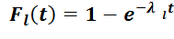, где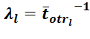- интенсивность отработки сообщения в l-м источнике, 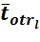 - среднее время отработки сообщения в l-м источнике с учетом времени, затрачиваемого на формирование блока заголовка и анализа подтверждения во время этого процесса; экспоненциальный закон распределения времени занятости l-го канала при передачи прямого сообщения 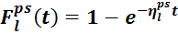, где 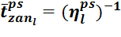 среднее время занятости l-го канала при передаче прямого сообщения; длина файла и прямого сообщения, передаваемых в l-м канале – , 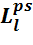; быстродействие l-го канала – С_{l}; среднее время, затрачиваемое на предварительный обмен при передаче прямого сообщения в l-м канале (включает время передачи блоков заголовка и подтверждения) - 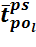 . Для увеличения степени адекватности модели было предложено вместо экспоненциального закона 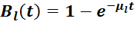 , где 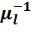- среднее время обслуживания прямого сообщения от l -го источника, использовать произвольный закон распределения времени обслуживания сообщения от l-го источника с плотностью 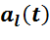.
В данном случае практически отсутствуют потери (искажения) передаваемой информации, поэтому время занятости l-го канала при передаче прямого сообщения имеет вид 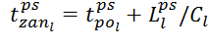. Случайность этой величины обуславливается в основном одним процессом – предварительным обменом. Таким образом, эта характеристика имеет в данном случае более простое распределение. С учетом этой особенности при построении модели осуществлено объединение процесса отработки и процесса передачи прямого сообщения в единый, так называемый процесс генерации сообщения. Среднее время генерации сообщения для l-го источника определяется как 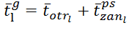. Ввиду показательного закона распределения случайных величин 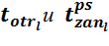 в модели принято допущение об эрланговском законе распределения второго порядка (k =2) времени генерации сообщения , функция плотности которого имеет вид 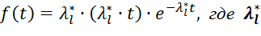 - интенсивность пуассоновского потока, порождающего эрланговский поток для l-го источника. Исходя из принятого допущения, функционирование рассматриваемой ВС представлено на концептуальном уровне в виде замкнутой системы массового обслуживания с эрланговским распределением времени генерации сообщения и произвольным законом распределения времени обслуживания в устройстве. Также СМО включает группу из m источников с буферными накопителями, обслуживающее устройство с группой из m системных накопителей. Емкость всех накопителей равна параметру 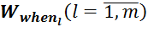 (рис. 1).
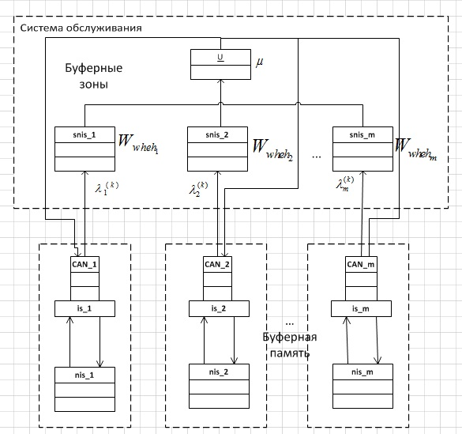
Рис.1.- СМО распределенной системы
На основе данного концептуального представления рассматриваемую модель можно построить на базе метода вложенных цепей Маркова.
Учитывая, что время генерации сообщения распределено по эрланговскому закону, целесообразно использовать метод фаз. Идея метода основана на том, что распределение Эрланга представляет собой сумму k случайных величин (фаз), имеющих экспоненциальное распределение, и состоит в сведении немарковского процесса к непрерывному марковскому либо к вложенной цепи путем дополнительного введения в пространство состояния номера фазы, на которой находится процесс. Таким образом, процесс генерации сообщения l-м источником разбивается на k фаз, имеющих интенсивность выполнения 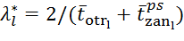.
Для нахождения стационарных характеристик случайного процесса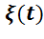методом вложенных цепей Маркова необходимо: задать полное пространство состояний 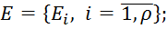 выбрать моменты регенерации ; определить пространство состояний 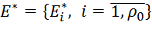 цепи Маркова 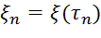, вложенной в процесс 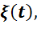 с учетом ограничений; вычислить матрицу переходных вероятностей 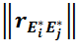.
Полное пространство состояний Е для рассматриваемого процессас учетом фаз имеет вид:
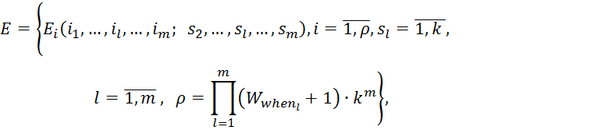
где - число сообщений, находящихся в очереди и на обслуживании, т. е. в l-м системном накопителе;- номер фазы генерации сообщения l-м источником; k- порядок Эрланга. Например: для m=2, к=2 полное пространство состояний имеет вид
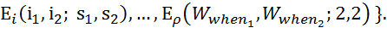
В качестве моментов регенерации τ_{n,} целесообразно выбрать моменты τ_{n}=t_{n}+0, n=1,2,3,…, где t_{n} – момент окончания обслуживания одного сообщения. Тогда полное пространство состояний Е^{n} цепи Маркова 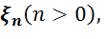 вложенной в процесс, имеет вид 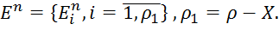 Подмножество из состояний представляет собой совокупность следующих векторов:
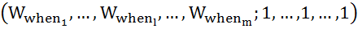
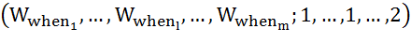
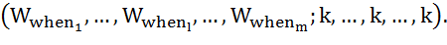
Исключение этих состояний обусловлено тем, что после обслуживания сообщения не могут все системные накопители быть заполненными. Т.е. для получения ограниченного пространства состояний цепи Маркова 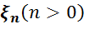необходимо исключить из пространства Е^{n} те состояния, которые не удовлетворяют следующему ограничению: если 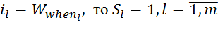. Состояние марковской цепи, когда 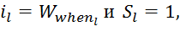 соответствует пассивному состоянию l-го источника, поэтому оно должно быть для этого источника единственным.
Для определения элементов матрицы переходных вероятностей цепи Маркова, вложенной в полумарковский процесс, для моментов окончания обслуживания одного сообщения из -го системного накопителя, где , воспользуемся следующим выражением:
=
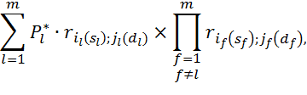
где 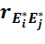– вероятность того, что цепь Маркова в момент τ_{n} (n>0) находится в одномерном состоянии 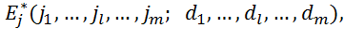 при условии, что в момент τ_{n-1} цепь Маркова находилась в состоянии 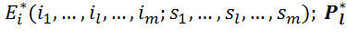– вероятность того, что в момент времени τ_{n-1} на обслуживание будет выбрано сообщение из-го системного накопителя,
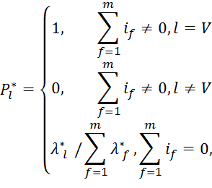
где 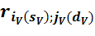- вероятность того, что в момент τ_{n} в V-м системном накопителе сообщений, а в V-м источнике – d_{V}-я фаза генерации сообщения, при условии, что в момент τ_{n-1} сообщений было i_{V}, а фаза - ; 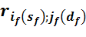 –вероятность того, что в момент τ_{n} в f-м системном накопителе (f≠V, т.е. из f-го накопителя сообщения не были выбраны на обслуживание в момент τ_{n-1}) j_{f} сообщений, а в f-м источнике d_{f}-я фаза генерации сообщения, при условии, что в момент τ_{n-1} сообщений было i_{f}, а фаза – s_{f}.
При вычислении вероятностей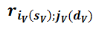и учитывается то, что вероятность выполнения источником b фаз генерации сообщения за время t при условии, что источник имеет возможность максимально отрабатывать 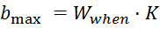 фаз, определяется из следующих соотношений [9]:
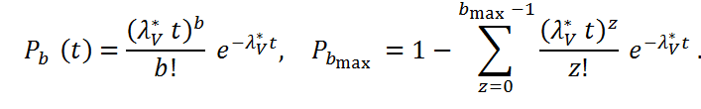
Тогда, зная функцию a_{V}(t) плотности распределения времени обслуживания сообщения от V-го системного накопителя, получим:
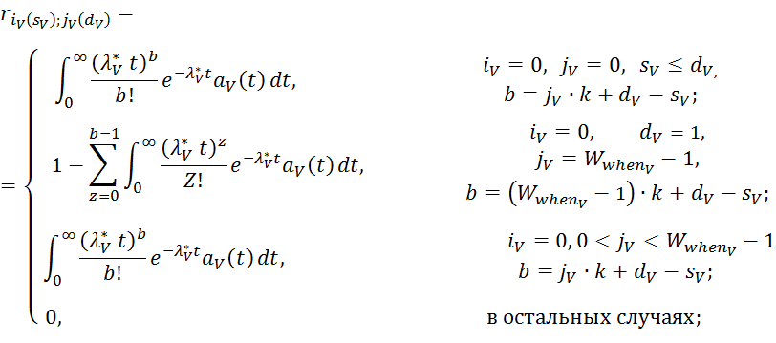
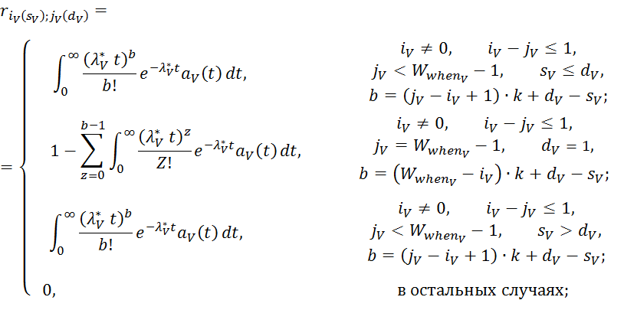
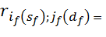
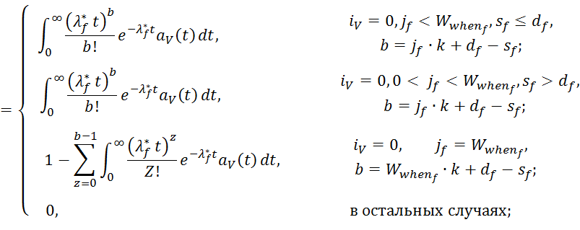
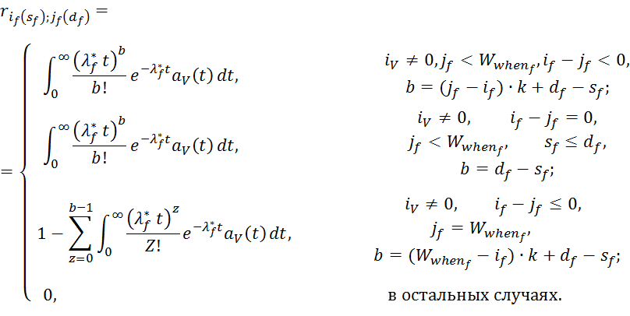
Для подсчета фаз b в вышеприведенных соотношениях необходимо использовать следующие выражения:
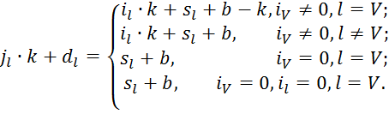
Таким образом, определены выражения для всех компонент элементов матрицы переходных вероятностей 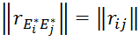. Классическим методом нахождения характеристик полумарковских процессов является решение системы линейных уравнений для цепи Маркова 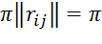 совместно с условием нормировки 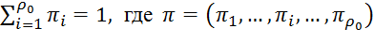 – вектор стационарного распределения вероятностей в моменты регенерации; π_{i} – вероятность того, что цепь Маркова находится в состоянии 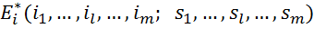.
Для решения данной системы линейных уравнений целесообразно использовать итерационные методы: простой итерации, Гаусса- Зайделя и др. [10]. Это связано с тем, что размерность матрицы 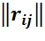 может быть достаточно велика, поэтому применение точных методов в этих случаях будет затруднено. При увеличении пространства состояний целесообразно применять приближенные методы укрупнения состояний случайных процессов. Для получения вектора СРВ 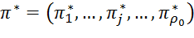, где - вероятность того, что цепь Маркова находится в состоянии 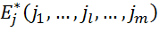, необходимо вероятности 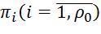 просуммировать по всем сочетаниям фаз 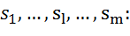
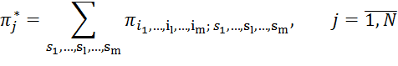
Полученный вектор СРВ позволяет определить следующие характеристики:
- закон распределения состояний накопителя l-го источника
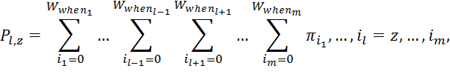
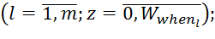
- вероятность блокировки l-го источника
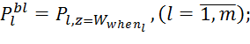
- среднее число сообщений, находящихся в l-м системном накопителе
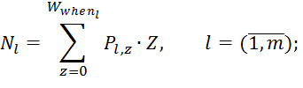
- средняя интенсивность l-го источника
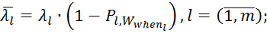
- среднее время передачи файла для l-го источника
Литература
1.Таненбаум Э. Распределенные системы. Принципы и парадигмы / Э. Таненбаум, М. ван Стеен. – СПб.: Питер, 2003. – 877 с.
2. Wiesmann M., Pedone F., Schiper A., Kemme B., Alonso G. Database Replication Techniques: a Three Parameter Classification // Proc. 19-th {IEEE} Symp. on Reliable Distributed Systems. 2000. pp. 206–218.
3. Holliday J., Steinke R.., Agrawal D., Amr E. A. Epidemic Algorithms for Replicated Databases // IEEE Transactions on Knowledge and Data Engineering. 2003. Vol. 15, N. 3. pp. 1218–1238.
4. Черноморов Г.А. Теория принятия решений: Учебное пособие / Юж.- Рос.гос. техн.ун-т.-3-е изд.перераб. и доп. -Новочеркасск : Ред. журн. «Изв. Вузов. Электроомеханика», 2005. 448с.
5. Матвеев В.Ф., Ушаков В.Г. Системы массового обслуживания. – М.: Изд-во МГУ, 1984. – 240 с.
6. Cкоба А.Н., Состина Е.В. Математическая модель оптимального размещения распределённой базы данных по узлам ЛВС на базе файл- серверной архитектуры. // Инженерный вестник Дона, 2015, №2 URL:ivdon.ru/ru/magazine/archive/n2y2015/2881.
7. Cкоба А.Н., Состина Е.В. Математическая модель оптимального размещения распределённой базы данных по узлам ЛВС на базе двухуровневой клиент-серверной архитектуры // Инженерный вестник Дона, 2015, №2 URL:ivdon.ru/ru/magazine/archive/n2y2015/2882.
8. Ковалевский В.Н., Воробьёв С.П. Построение аналитико-численных моделей распределенных информационных систем с невысоким уровнем сетевого трафика // Изв. вузов. Сев.- Кавк. регион. Техн. науки. 2015. № 2. С. 23-29.
9.Зуев В.А., Ковалевский В.Н. Моделирование процессов обработки информации в распределенных системах: учебное пособие. Юж.-Рос. гос. политехн. ун-т. – Новочеркасск: ЮРГПУ (НПИ) имени М.И.Платова, 2015. – 128c.
10.Зуев В.А., Ковалевский В.Н., Черноморов Г.А. Программное моделирование систем : учеб.пособие / Новочерк. политехн. ин-т. - Новочеркасск, 1992. - 109 с.
References
1. Tanenbaum Je. Raspredelennye sistemy. Principy i paradigmy [The distributed systems. Principles and paradigms]. SPb.: Piter, 2003. 877 p.
2. Wiesmann M., Pedone F., Schiper A., Kemme B., Alonso G. Database Replication Techniques: a Three Parameter Classification // Proc. 19-th {IEEE} Symp. on Reliable Distributed Systems. 2000. pp. 206–218.
3. Holliday J., Steinke R.., Agrawal D., Amr E. A. Epidemic Algorithms for Replicated Databases. IEEE Transactions on Knowledge and Data Engineering. 2003. Vol. 15, N. 3. pp. 1218–1238.
4. Chernomorov G.A. Teorija prinjatija reshenij: Uchebnoe posobie [Theory of decision-making: Manual]. Juzh.- Ros.gos. tehn.un-t.-3-e izd.pererab. i dop. Novocherkassk : Red. zhurn. «Izv. Vuzov. Jelektroomehanika», 2005. 448p.
5 Matveev V.F., Ushakov V.G. Sistemy massovogo obsluzhivanija. [Systems of mass service]. M.: Izd-vo MGU, 1984. 240 p.
6. Ckoba A.N., Sostina E.V. Inženernyj vestnik Dona (Rus), 2015, №2 URL:ivdon.ru/ru/magazine/archive/n2y2015/2881.
7. Ckoba A.N., Sostina E.V. Inženernyj vestnik Dona (Rus), 2015, №2 URL:ivdon.ru/ru/magazine/archive/n2y2015/2882.
8. Kovalevskij V.N., Vorob'jov S.P. Izv. vuzov. Sev.- Kavk. region. Tehn. nauki. 2015. № 2. pp. 23–29.
9. Zuev V.A., Kovalevskij V.N. Modelirovanie processov obrabotki informacii v raspredelennyh sistemah: uchebnoe posobie [Modeling of processing of information in the distributed systems: manual]. Juzh.-Ros. gos. politehn. un-t. Novocherkassk: JuRGPU (NPI) imeni M.I.Platova, 2015. 128 p.
10. Zuev V.A., Kovalevskij V.N., Chernomorov G.A. Programmnoe modelirovanie sistem: ucheb.posobie [Program modeling of systems: ucheb.posoby]. Novocherk. politehn. in-t. - Novocherkassk, 1992. 109 p.

